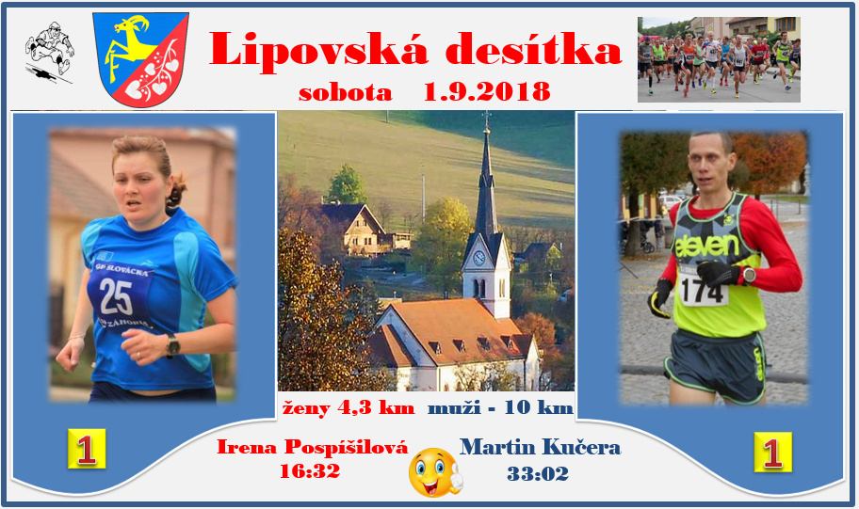

Bratři Kučerové ovládli deštivý závod v Lipově

Tak tentokrát to stálo za to. Již přípravy byly dramatické, půl hodiny před zahájením nejenom že stále pršelo, ale byl i silný vítr. A tak to odnesl cílový oblouk utržením úchytky na zajištění oblouku. Naštěstí se pět minut před zahájením jako mávnutím proutku počasí změnilo a začínalo se bez deště a větru. Bohužel pouze na hodinu, když zbývala poslední dětská kategorie, tak jsme musely na 15 minut přerušit závody. Pak to opět vypadalo, že se snad již vše podaří bez deště, bohužel nám nebylo přáno. Za další hodinu to přišlo znovu a tolik vody jsme neviděli za půl roku dohromady. Na trati bylo posledních 12 závodníků a ti si to tedy užili. Zatím co si elita užívala sprchy, Laďa Novák vypadal na trati jak vodník ze mlýna. A tak to museli u něho ihned po proběhnutí cílem zachránit štamprlkou slivoce. Ženským kategoriím vládla po dovolené odpočinutá Irena Pospíšilová - 16:32, druhá doběhla Maria Truissard – 16:57 a třetí Mirka Zíšková – 17:30.

Mužské kategorie jsou v Lipově téměř každý rok v režii bratrů Kučerových a ani letos to nebylo jinak. Od startu až do finiše spolu, pak Martin Kučera zabral a zvítězil časem 33:02, bráška Lukáš Kučera to dal na druhém místě za 33:11. Postupným zrychlování v každém z pěti okruhů se dostal na konečné třetí místo Ondrej Marenčík – 35:07. Pouhé 3 s na něho ztratil nejlepší veterán Dušan Tomčal – 35:10, a pět sekund za ním finišoval pátý Tomáš Skala.

Více zde: https://bkhod.webnode.cz/

